**财政云系统基础要素采集表填报说明**

1. **银行信息表**

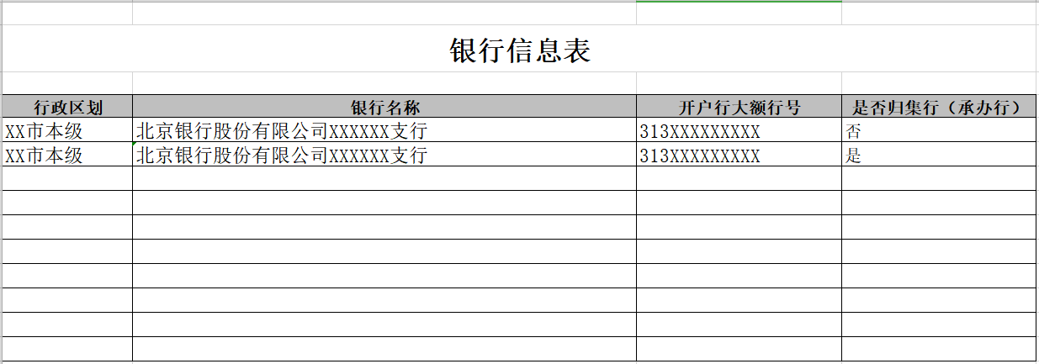

1. **预算单位信息表**

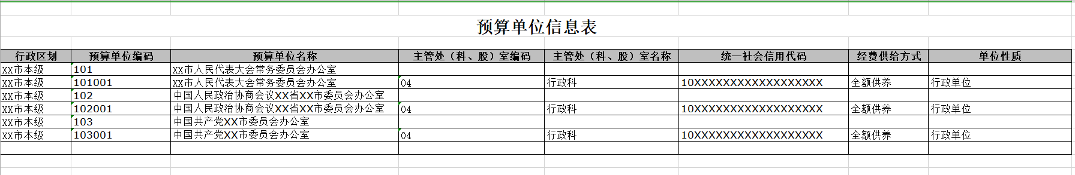

1. **单位主管信息处（科、股）信息表**

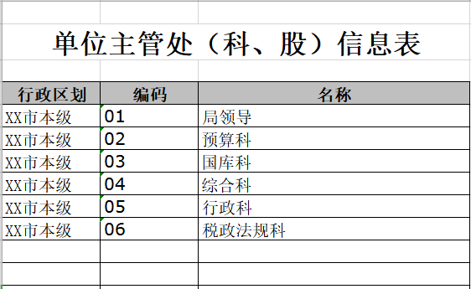

1. **单位零余额账户信息表**

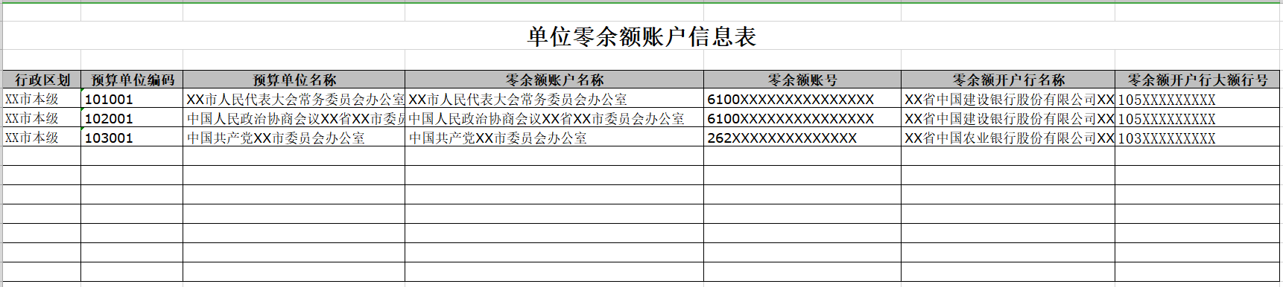

1. **财政零余额账户信息表**

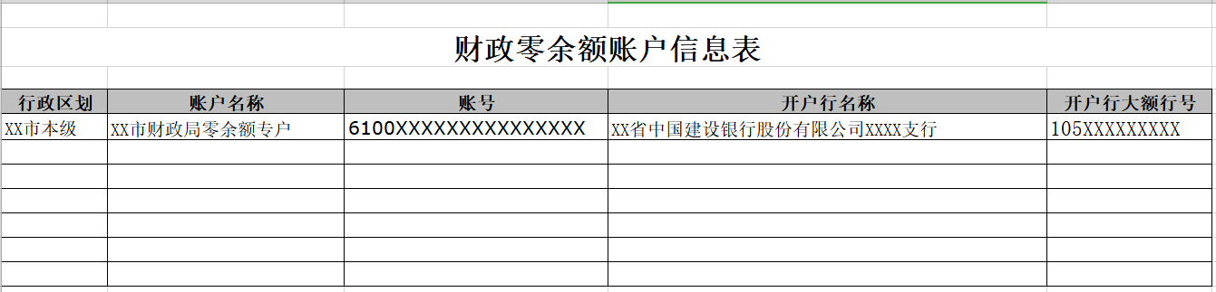

1. **清算账户信息表**

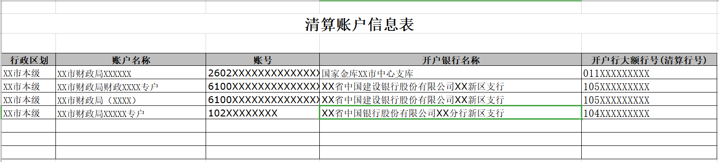

1. **代理银行垫付清算户信息表**

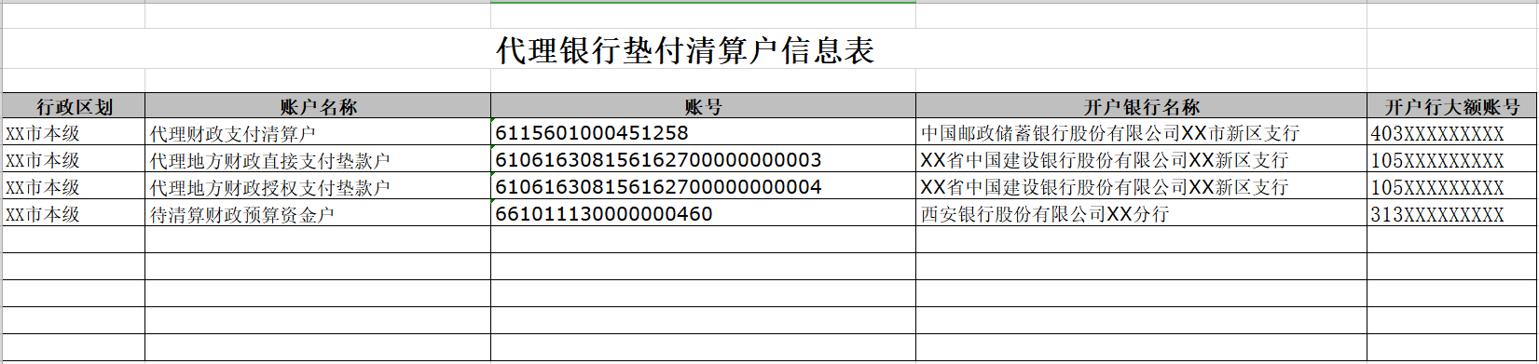

**8.财政人员权限信息表**

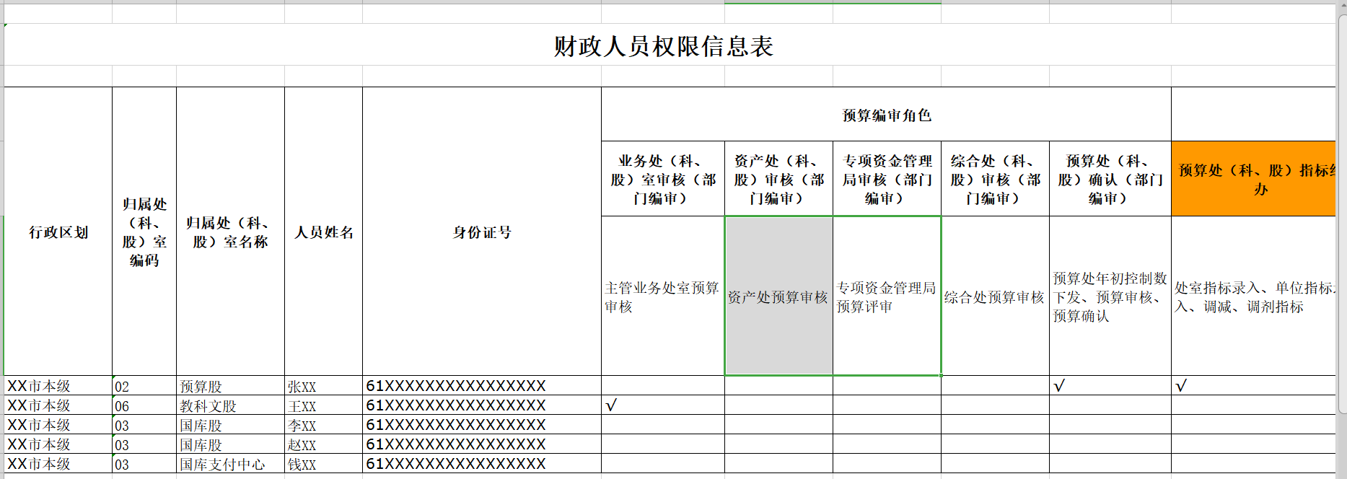

**9.预算单位人员权限信息表**

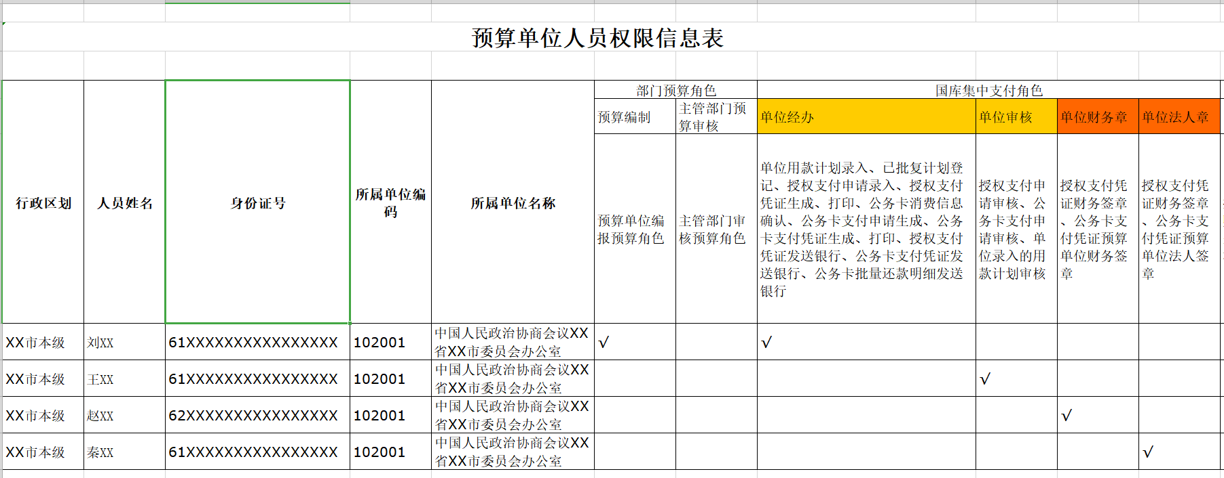

# 10.财政部门支付电子印章信息采集表

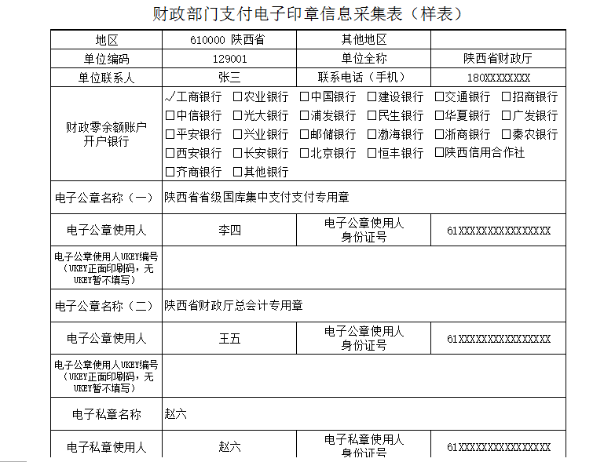

## 11.预算单位支付电子印章信息采集表

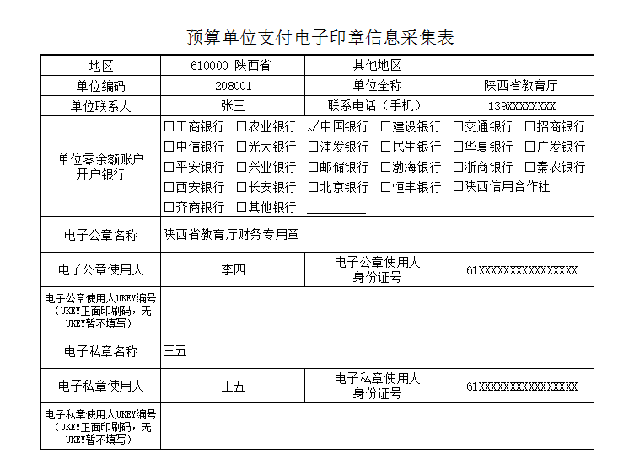

## 12.电子公章申领暨印模采集表

### 12.1 财政

（财政纸质样板1）

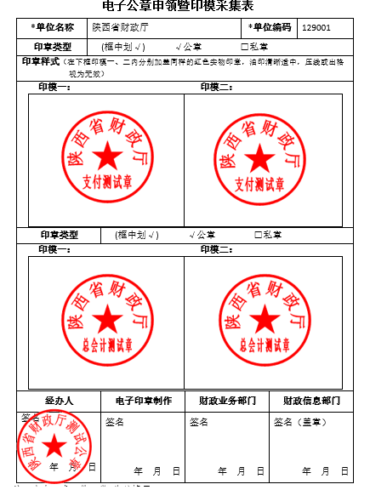

财政电子文件1：陕西省_陕西省教育厅_印模采集_1.JPEG（将纸质《财政支付业务电子公章申领暨印模采集备案表》彩色扫描成JPEG文件，标准扫描图像大小800*1105像素，分辨率96dpi）

（财政纸质样板2）

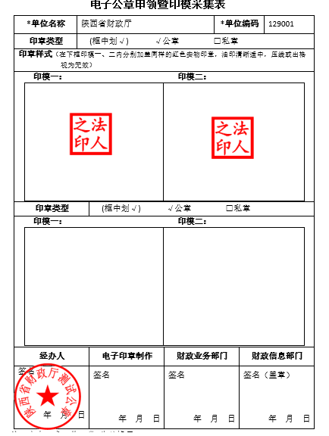

财政电子文件2：陕西省_陕西省教育厅_印模采集_2.JPEG（将纸质《财政支付业务电子公章申领暨印模采集备案表》彩色扫描成JPEG文件，标准扫描图像大小800*1105像素，分辨率96dpi）

### 12.2 预算单位

（预算单位纸质样板）

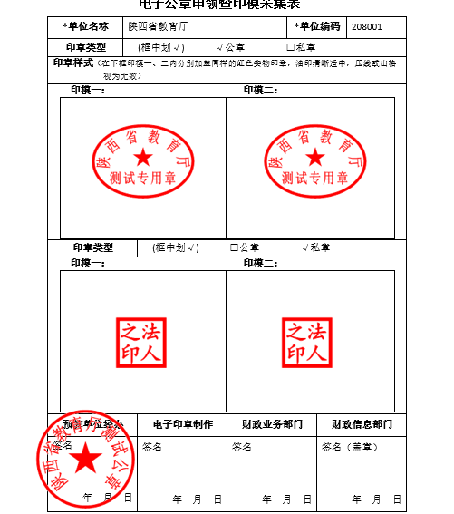

预算单位电子文件：陕西省_陕西省教育厅_印模采集.JPEG（将纸质《财政支付业务电子公章申领暨印模采集备案表》彩色扫描成JPEG文件，标准扫描图像大小800*1105像素，分辨率96dpi）

## 13. 支付业务预留印鉴备案表

（纸质样板）

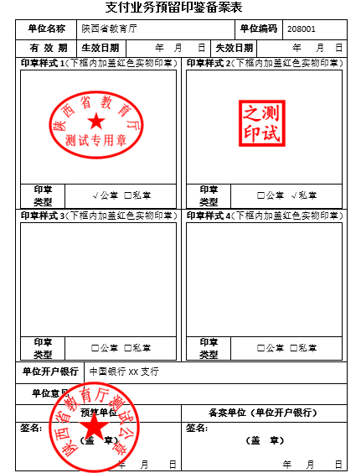

## 14.财政电子印章采集资料压缩文件目录结构

·此压缩包保内存放财政部门电子印章采集信息

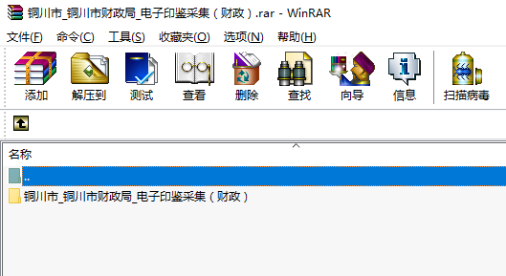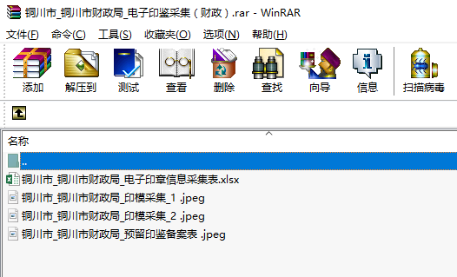

## 15.预算单位电子印章采集资料压缩文件目录结构

·此压缩包保内存放预算单位电子印章采集信息

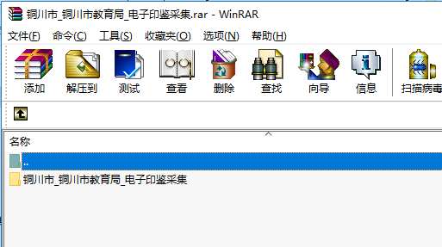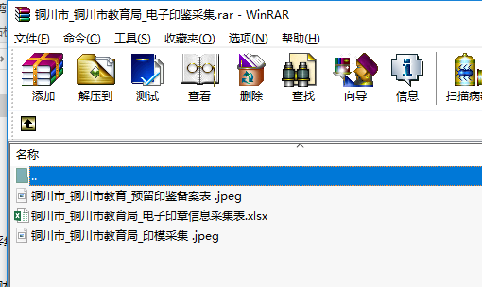

## 16.市县汇总预算单位压缩文件目录结构

·此压缩包内存放本级财政和预算单位电子印章采集信息压缩文件（即6.5、6.6两部分的汇总）。

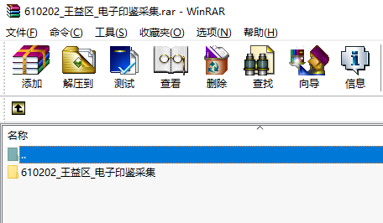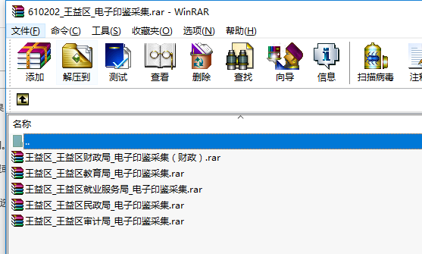

## 17.市财政汇总压缩文件目录结构

·此压缩包内存放本级和所辖区县汇总压缩文件

